TRIBUNAL SUPERIOR DEL DISTRITO JUDICIAL DE BOGOTA
República de Colombia Rama Judicial
SALA CIVIL

LA SECRETARIA DE LA SALA CIVIL DEL TRIBUNAL SUPERIOR EL DISTRITO JUDICIAL
DE BOGOTA DC.

A VISA ACCION DE TUTELA
Bogotá, D.C., Av. Calle 24 N° 53 - 28 Torre C Oficina 305 Conmutador 4233390 Fax Ext. 8350, 8351
tutelasciviltsbta(«)cendoj.ramajudicial.gov.co
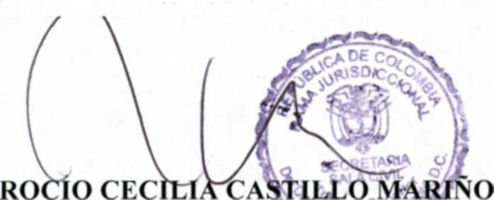
SE FIJA EL 28 DE NOVIEMBRE DE 2017 a las 08:00 am VENCE: EL 28 DE NOVIEMBRE DE 2017 a las 5:00 pm
SECRETARIA

Que mediante providencia calendada veinte (20) de noviembre de dos mil diecisiete (2017) al conocimiento de la H. Magistrado LIANA AIDA LIZARAZO VACA, Admitió la Acción de Tutela promovida por JOSE ALIRIO CRUZ CARRILLO contra JUZGADO 20 CIVIL DEL CIRCUITO, radicada con el No 1100120300020170301000, por la tanto se pone en conocimiento la mencionada providencia de LUIS ANGEL MONTENEGRO JIMENEZ identificado con C.C. No. 80.067013 y MILTON CANOSA SUAREZ identificado con C.C. No. 37.513.181 quienes actúan como apoderados de los demandados JOSE ALIRIO CRUZ CARRILLO y SANDRA MABEL NOVOA GOMEZ respectivamente dentro del proceso de Restitución de Inmueble No. 2015-465.

27/11/2017 01:50

